**Ekonomická univerzita v Bratislave**

**Fakulta hospodárskej informatiky**

**Katedra aplikovanej informatiky**

**Vytvorenie mobilnej aplikácie**

**(LogoGame )**

Predmet: Vývoj mobilných aplikácií

Cvičiaci: Ing. Ján Pittner, PhD.,

Prednášajúci: Ing. Ján Pittner, PhD.,

Vypracoval: Bc. Martin Jankech

Krúžok:IM3

Študijný program: IM

Forma štúdia: Denná

Akademický rok/semester:2022/2023, zimný

Ročník: 2.

# Opis aplikácie

LogoGame je jednoduchá mobilná aplikácia, určená pre platformu Android, v ktorej si používateľ otestuje ako dobré pozná logá známych firiem. Používateľ na úvodnej obrazovke zadá svoje meno. Potom je presmerovaný na samotný test skladajúci sa s  ľubovoľného počtu otázok( v aktuálnej verzii to funguje tak, že aplikácia vezme všetky otázky, čo sa nachádzajú v liste Question ) Následne prechádza jednotlivými otázkami. Každá otázka má 4 možnosti a správna je len 1 odpoveď. Pri každej otázke je potrebné svoju odpoveď potvrdiť. Po potvrdení je užívateľ hneď oboznámený so správnosťou svojej odpovede. Ak je tlačidlo s odpoveďou zelené tak odpovedal správne, ak červene tak zle. Pri zlej odpovedi sa zároveň zvýrazni zelenou aj správna odpoveď. Po zodpovedaní všetkých otázok je používateľ presmerovaný na záverečnú obrazovku, kde mu je zobrazené jeho skóre z daného kvízu.

# 2.0 Použité technológie

IDE – Android studio

Programovací jazyk- Kotlin +XML(layout)

Databáza – Nepoužili sme. Všetky otázky sú v Liste Questions. Samozrejme, ak by sa aplikácia rozširovala a chceli by sme vytvoriť napr. rozhranie pre administrátora na pridávanie a správu otázok, tak by určite bola vhodná nejaká sofistikovanejšia perzistencia. V tejto verzii sa otázky musia vytvoriť priamo v kóde.

# 3.0 Ukážka používateľského rozhrania

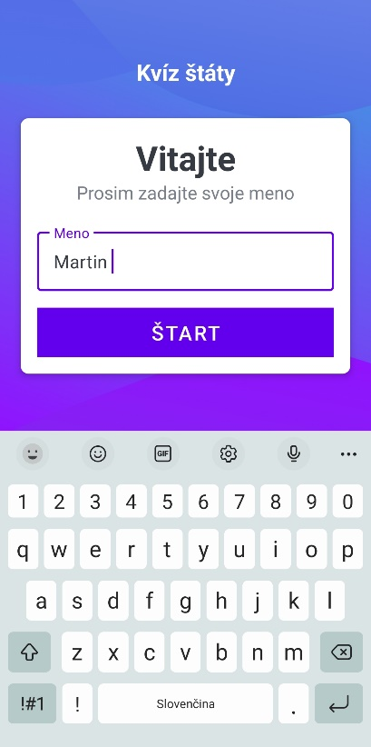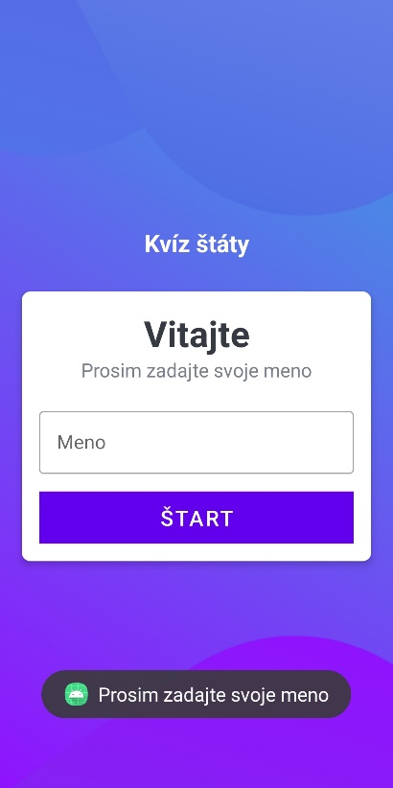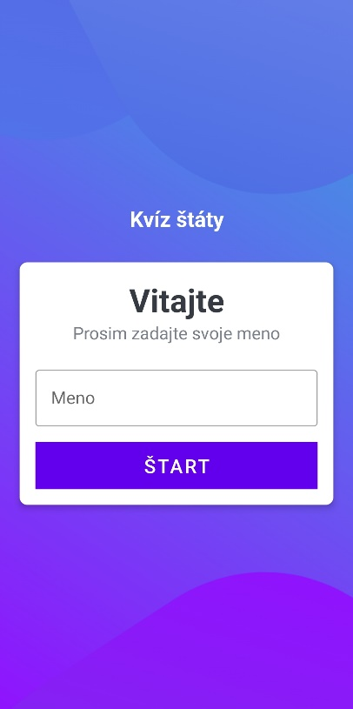

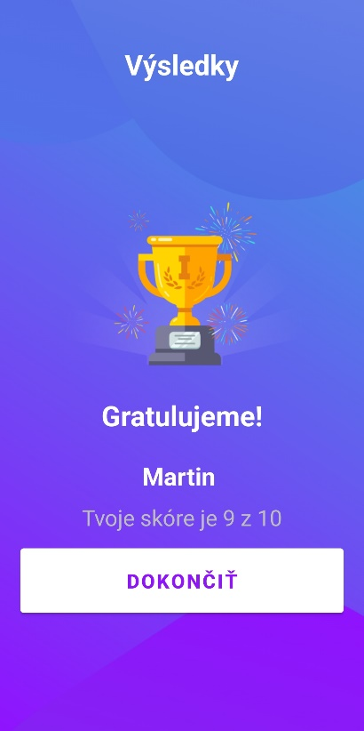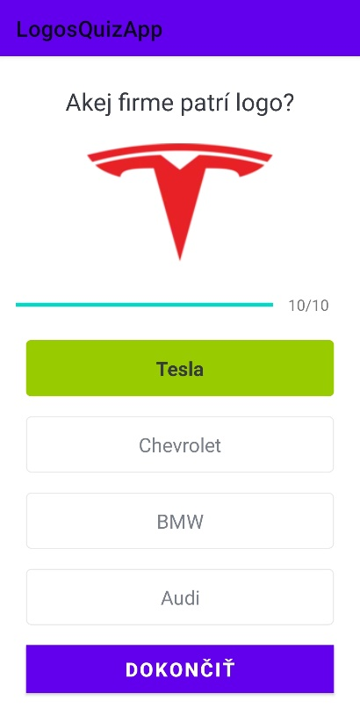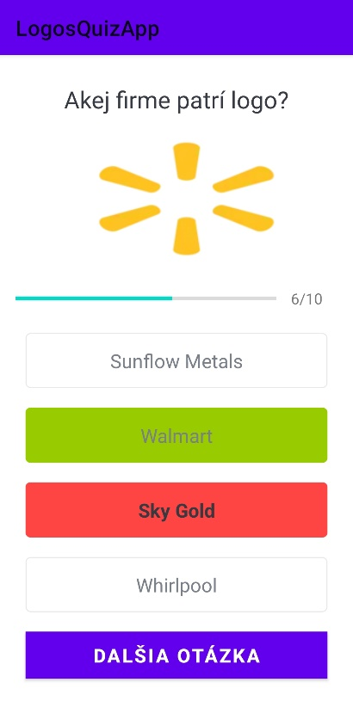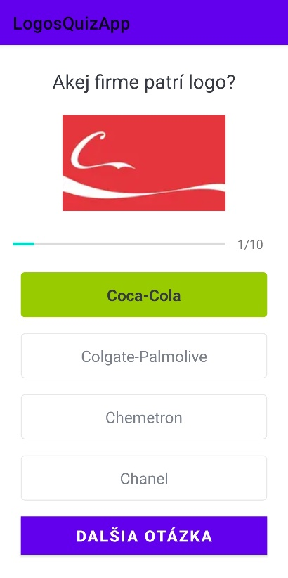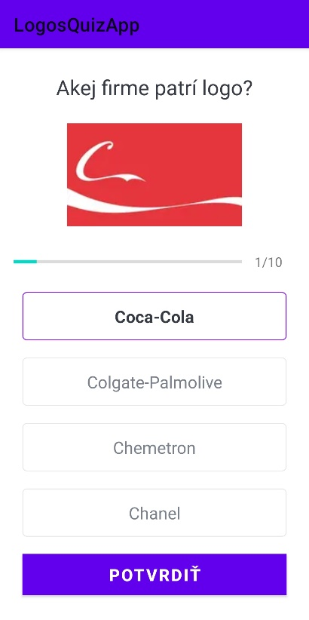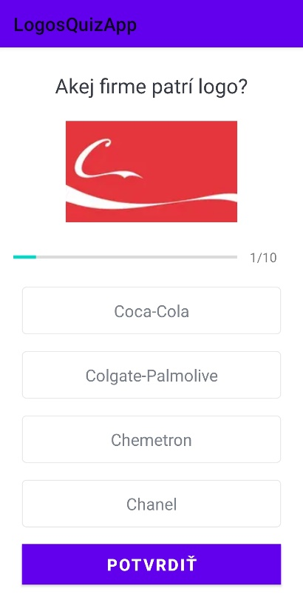

# Link na zdrojový kód aplikácie

https://github.com/martinjankech/vyvoj_mobilnych_aplikacii

# Záver

Na záver musíme spomenúť, že nás práca na tomto projekte fakt bavila a naučili sme sa pri nej základom tvorby mobilných aplikácií pre Android. Samozrejme, keby sme na tento projekt mali viac času, tak by sa aplikácia dala rozšíriť o už spomínané administrátorské rozhranie na správu otázok. Ďalej by sa dal vytvoriť generátor testu alebo tabuľku z výsledkami jednotlivých hráčov. V aplikácií je taktiež treba doriešiť skutočnosť že používateľ sa aj po zadaní zlej odpovede môžu svoju odpoveď zmeniť a skresliť ta výsledné skóre. V budúcej verzii by mu to už nemalo byť umožnené.